FICHA ANEXA: LECTURA Y REPRESENTACIÓN DE FRACCIONES (Semana 13 al 16)
CÓMO SE LEEN LAS FRACCIONES
El numerador se lee con los números cardenales. 1 – un, 2 – dos, 3 – tres, …, 10 – diez, …, 24 – veinticuatro…
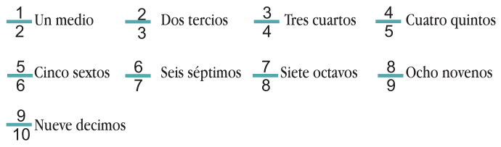
El denominador se lee con los números partitivos. 2 – medios, 3 – tercios, 4 – cuartos, 5 – quintos, 6 – sextos, 7 – séptimos, 8 – octavos, 9 – novenos, 10 – décimos.
Veamos:

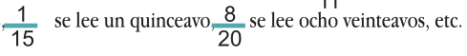
A partir del 11, el número se lee terminado en -avos: 11 – onceavos, 12 – doceavos, …

Practiquemos: Escribe como se lee cada fracción
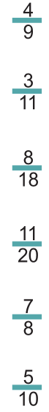
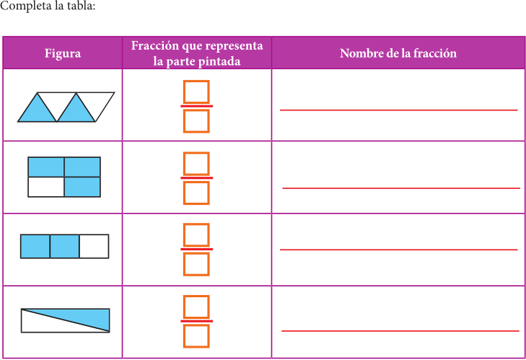

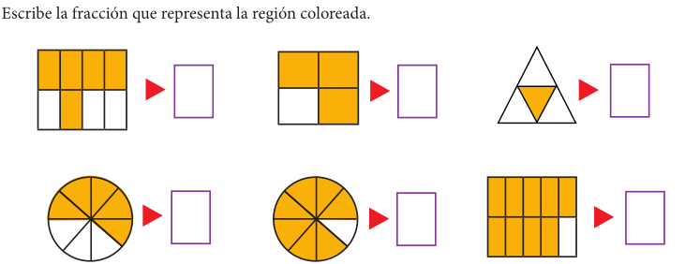

Escribe como se leen cada una de las anteriores fracciones escritas

